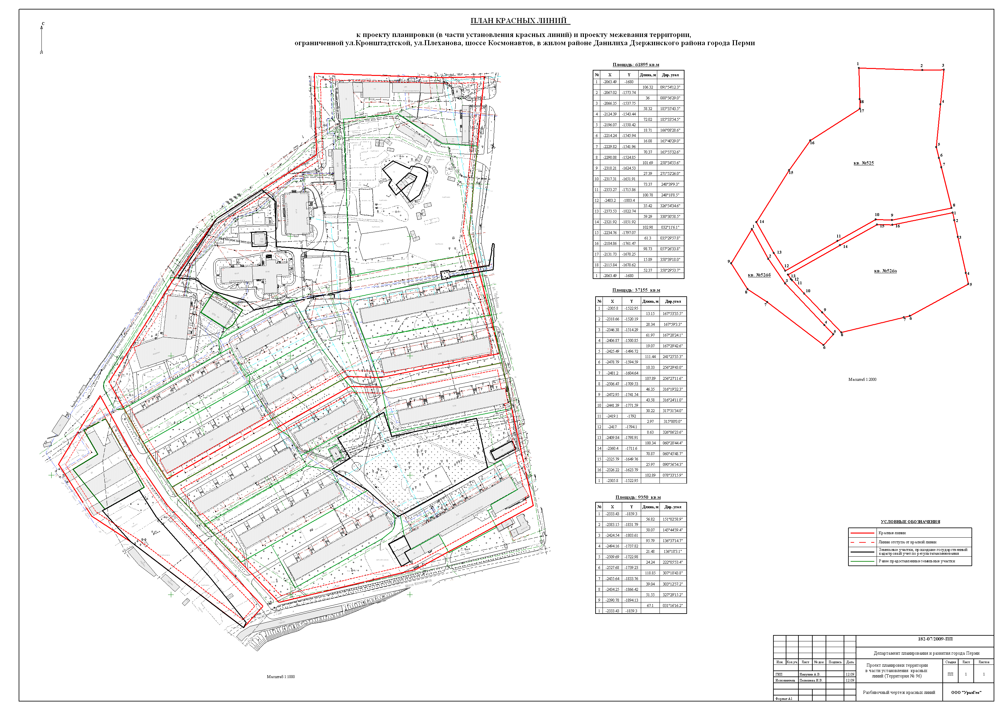
УТВЕРЖДЕНО
постановлением
администрации города
от 23.12.2010 № 896
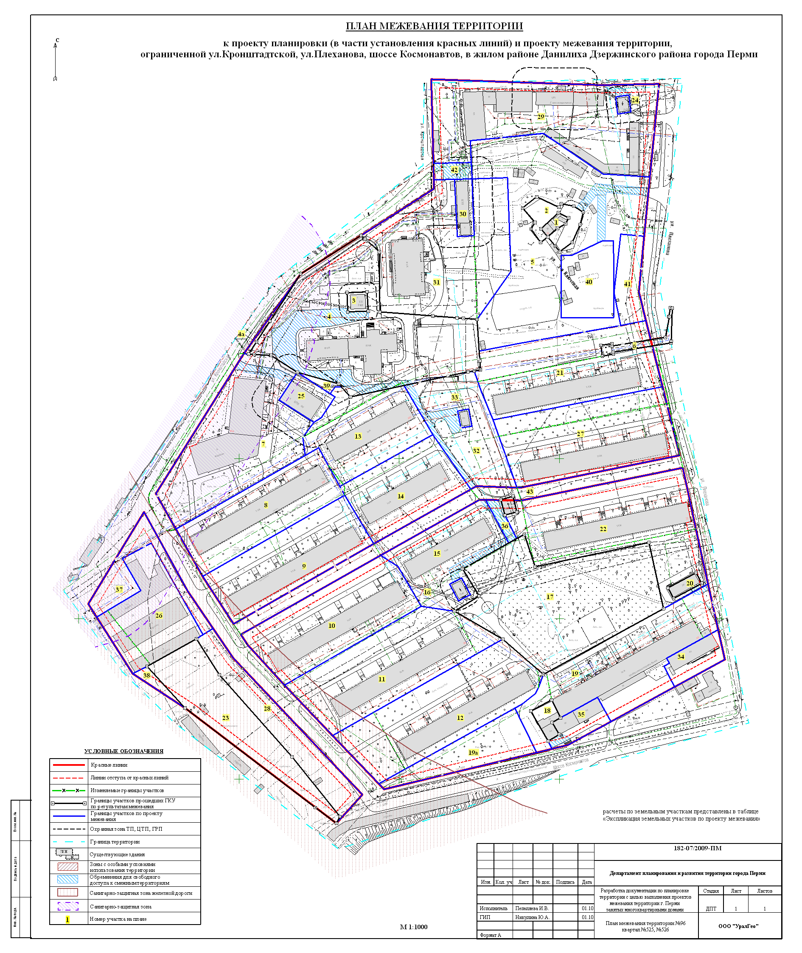
УТВЕРЖДЕНО
постановлением
администрации города
от 23.12.2010 № 896

Экспликация земельных участков по проекту межевания территории, ограниченной ул.Кронштадтской, ул.Плеханова, шоссе Космонавтов
в жилом районе Данилиха Дзержинского района города Перми
Номер | Кадастровый номер земельного участка | Адрес земельного участка | Землепользователь | Правовое положение | Правоустанавливающие документы | Разрешенное использование | Площадь по документам,  м2 | Площадь по плану отвода,  м2 | Площадь по проекту  м2 | Нормативный показатель площади участка на единицу | Нормативная площадь участка,  м2 | Соотношение (проектн./  нор-матив) | Уменьшение/ увеличение площади,  м2 | Площадь зон с особыми условиями использования территории и обременений,  м2
1 | 59:01:4410524:25 (проведен ГКУ по материалам межевания) | л. 3-я Ключевая, 11 | Нуждин Г.А. | Индивидуальная собственность | Свидетельство о государственной регистрации права № 558051 от 12.02.2004г. | Под индивидуальный жилой дом (дополнительный участок) | 115,700 | 115,700 | 116 | до 450 м2 | - | 1:1 | Без изменений | -
2 | 59:01:4410524:26 (проведен ГКУ по материалам межевания) | л. 3-я Ключевая, 12 | Нуждин Г.А. | Индивидуальная собственность | Свидетельство о государственной регистрации права № 0615872 от 18.06.2007г. | Под индивидуальный жилой дом | 629,500 | 629,500 | 630 | для индивид. жилого дома от 450 до 2000м2 | - | 1:1 | Без изменений | -
3 | 59:01:4410524:31 (проведен ГКУ по материалам межевания) | ул. Кронштадтская, 12 | Акционерное общество энергетики и электрификации "Пермэнерго" | Аренда земли | Приказ управления земельных отношений 14-з от 30.01.2007г. | Под 1-этажное здание трансформаторной подстанции (лит.Б) на основании постановления № 2588 от 02.11.2005 г. | 150,530 | 152,000 | 152 | - | - | - | Без изменений | -
4 | 59:01:4410524:14 (проведен ГКУ по материалам межевания) | ул. Кронштадтская, 12 | - | - | на основании описания земельного участка | Под строительство жилого дома с офисными помещениями | 7400,860 | 7396,501 | 7396 | для жил.помещ.=0,69 на 1м2 жилой площади  для учережд.помещ.= 18.5 м2* 1 сотрудника | S норм.жил. =  6590,5 *0,69 = 4547  S норм.учер.=  90 *18,5*0,7 = 1165  S норм. = 4547+1165 = 5712 | 1,3:1 | Без изменений | 1213 (для обеспечения проезда, прохода)  1398 (для обслуживания инженерных коммуникаций)  1716 (СЗЗ)
4а | нет | ул. Кронштадтская, 12 | - | - | - | дополнительный земельный участок к участку №4 | - | - | 78 | - | - | - | Вновь формируемый земельный участок | -
5 | 59:01:4410524:15 | ул. Плеханова, 63 | - | - | на основании описания земельного участка | Для строительства школы-интерната | 12152,690 | 12152,936 | 7517 | - | - | - | - 4636 корректировка по границам смежных земельных участков | 400 (для обеспечения проезда, прохода)  2525 (для обслуживания инженерных коммуникаций)
6 | 59:01:4410524:37 (проведен ГКУ по материалам межевания) | ул. Плеханова | - | - | - | Для строительства теплотрассы с устройством попутно-сбросового дренажа | 236,580 | 236,615 | 237 | - | - | - | Без изменений | 145 (для обслуживания инженерных коммуникаций)
7 | 59:01:4410524:27 | шоссе Космонавтов, 104 | - | - | на основании описания земельного участка | Под многоэтажный жилой дом | 5918,000 | 5920,421 | 5393 | для жил.помещ.=0,74 на 1м2 жилой площади  для торг.помещ.= 0,08 га на 100 м2 торговой площади  для складов= 3,4м2 на 1м2 склада | S норм.жил. =  5553,9 *0,74 = 4110  S норм.торг.=  211,4 *8*0,7 = 1184  S норм.склад=  423,1*3,4*0,7 = 1007  S норм. = 4110+1184+1007 = 6301 | 0,9:1 | -527 корректировка по красным линиям | 184 (для обеспечения проезда, прохода)  1702 (для обслуживания инженерных коммуникаций)  4123 (СЗЗ)
8 | 59:01:4410524:1 | шоссе Космонавтов, 100 | - | - | на основании описания земельного участка | Под многоэтажный жилой дом | 3455,000 | 3483,249 | 3462 | для жил.помещ.=1,34 на 1м2 жилой площади  для учережд.помещ.= 18.5 м2* 1 сотрудника | S норм.жил. =  3005,4 *1,34 = 4568  S норм.учер.=  10 *18,5*0,5 = 92  S норм. = 4568+92 = 4660 | 0,7:1 | - 21 корректировка по границам смежных земельных участков | 440,47 (для обеспечения проезда, прохода)  1045 (для обслуживания инженерных коммуникаций)  220 (СЗЗ) 17 (СЗЗ ж/д)
продолжение таблицы
Номер | Кадастровый номер земельного участка | Адрес земельного участка | Землепользователь | Правовое положение | Правоустанавливающие документы | Разрешенное использование | Площадь по документам,  м2 | Площадь по плану отвода,  м2 | Площадь по проекту  м2 | Нормативный показатель площади участка на единицу | Нормативная площадь участка,  м2 | Соотношение (проектн./  нор-матив) | Уменьшение/ увеличение площади,  м2 | Площадь зон с особыми условиями использования территории и обременений,  м2
9 | 59:01:4410524:23 | шоссе Космонавтов, 96 | - | - | на основании описания земельного участка | Под многоэтажный жилой дом | 4412,000 | 4411,983 | 3584 | для жил.помещ.=1,52 на 1м2 жилой площади | S норм.жил. =  4393,9 * 1,52 = 6679 | 0,5:1 | -828 корректировка по красным линиям | 557 (для обслуживания инженерных коммуникаций) 208 (СЗЗ ж/д)
10 | 59:01:4410524:21 | шоссе Космонавтов, 92 | - | - | на основании описания земельного участка | Под многоэтажный жилой дом | 4141,000 | 4140,795 | 4141 | для жил.помещ.=1,52 на 1м2 жилой площади | S норм.жил. =  4383,3 * 1,52 = 6663 | 0,6:1 | Без изменений | 131 (для обслуживания инженерных коммуникаций) 507 (СЗЗ ж/д)
11 | 59:01:4410524:5 | шоссе Космонавтов, 90 | - | - | на основании описания земельного участка | Под многоэтажный жилой дом | 4537,000 | 4537,532 | 4837 | для жил.помещ.=1,52 на 1м2 жилой площади | S норм.жил. =  4366,6 * 1,52 = 6637 | 0,7:1 | +300 корректировка по границам смежных земельных участков | 1065 (для обслуживания инженерных коммуникаций) 728 (СЗЗ ж/д)
12 | 59:01:4410524:19 | шоссе Космонавтов, 88 | - | - | на основании описания земельного участка | Под многоэтажный жилой дом | 4020,000 | 4020,381 | 4995 | для жил.помещ.=1,52 на 1м2 жилой площади | S норм.жил. =  4392,9 * 1,52 = 6677 | 0,7:1 | +975 корректировка по границам смежных земельных участков и красным линиям | 735 (СЗЗ ж/д)
13 | 59:01:4410524:16 | шоссе Космонавтов, 102 | - | - | на основании описания земельного участка | Под многоэтажный жилой дом | 2572,000 | 2572,128 | 2975 | для жил.помещ.=1,52 на 1м2 жилой площади | S норм.жил. =  2710,8 * 1,52 = 4120 | 0,7:1 (с учетом участка 32 0,8:1) | +403 корректировка по границам смежных земельных участков | 1069 (для обслуживания инженерных коммуникаций)
14 | 59:01:4410524:24 | шоссе Космонавтов, 98 | - | - | на основании описания земельного участка | Под многоэтажный жилой дом | 2801,000 | 2800,615 | 2822 | для жил.помещ.=1,52 на 1м2 жилой площади | S норм.жил. =  2729,8 * 1,52 = 4149 | 0,7:1 (с учетом участка 32 0,8:1) | +21 корректировка по границам смежных земельных участков | 699 (для обслуживания инженерных коммуникаций)
15 | 59:01:4410524:22 | шоссе Космонавтов, 94 | - | - | на основании описания земельного участка | Под многоэтажный жилой дом | 2634,000 | 2634,070 | 2721 | для жил.помещ.=1,52 на 1м2 жилой площади | S норм.жил. =  2732,4 * 1,52 = 4153 | 0,7:1 | +87 корректировка по красным линиям | 236 (для обеспечения проезда, прохода)  353 (для обслуживания инженерных коммуникаций)
16 | 59:01:4410524:29 | шоссе Космонавтов, 94 | - | - | - | Под существующую трансформаторную подстанцию №7141 ЭСК "Южная" на основании проекта границ б/н от 17.11.2004г. | 99,000 | 98,899 | 99 | - | - | - | Без изменений | 25 (для обслуживания инженерных коммуникаций)
17 | 59:01:4410524:6 (проведен ГКУ по материалам межевания) | шоссе Космонавтов, 86а | ЗАО "Структура" / ООО "Оргстрой" | Аренда земли | Постановление администрации города №1044 от 18.05.2005г. | Под строительство жилого дома со встроенными офисными помещениями и подземной автостоянкой | 6684,350 | 6684,348 | 6684 | по заданию на проектирование |  |  | Без изменений | 1963 (для обслуживания инженерных коммуникаций)

продолжение таблицы
Номер | Кадастровый номер земельного участка | Адрес земельного участка | Землепользователь | Правовое положение | Правоустанавливающие документы | Разрешенное использование | Площадь по документам,  м2 | Площадь по плану отвода,  м2 | Площадь по проекту  м2 | Нормативный показатель площади участка на единицу | Нормативная площадь участка,  м2 | Соотношение (проектн./  нор-матив) | Уменьшение/ увеличение площади,  м2 | Площадь зон с особыми условиями использования территории и обременений,  м2
18 | 59:01:4410524:41 (проведен ГКУ по материалам межевания) | шоссе Космонавтов, 86/1 | - | Индивидуальная собственность | Свидетельство о государственной регистрации права №59-59-20/015/2009-564 от 04.06.2009г. | Под склад | 253,000 | 252,996 | 253 | по заданию на проектирование |  |  | Без изменений | -
19 | 59:01:4410524:13 | шоссе Космонавтов, 86 | Кузина Масхуда Мухутдиновна / Общество с ограниченной ответственностью "МОДА" | Аренда земли | Распоряжение Главы города 3062-р от 31.10.200г./Постановление Главы города №2523 от 17.09.200г. | Под жилым домом и ателье "Мода" | 3731,330 | 3731,340 | 4532 | для жил.помещ.=1,52 на 1м2 жилой площади  для быт.обслуж.= 0,1-0,2 га от 10 до 50 чел. | S норм.жил. =  3850,5 * 1,52 = 5853  S быт.обслуж.=  1000*0,5 =500  S норм. = 5853 + 500 = 6353 | 0,7:1 (с учетом участка 19а - 1:1) | +801 корректировка по границам смежных земельных участков и красным линиям | 30 (для обеспечения проезда, прохода)  69 (для обслуживания инженерных коммуникаций)
19а | нет | шоссе Космонавтов, 86 | - | - | - | дополнительный земельный участок к участку №19 | - | - | 1699 | - | - | - | Вновь формируемый земельный участок | -
20 | 59:01:4410524:28 (проведен ГКУ по материалам межевания) | ул. Плеханова, у дома № 73 | Общество с ограниченной ответственностью "Мегатекс" | Аренда земли | Постановление Главы города №680 от 09.04.1998г. | Под строительство торгового комплекса | 150,000 | 149,319 | 149 | по заданию на проектирование |  |  | Без изменений | -
21 | 59:01:4410524:2 | ул. Плеханова, 69 | - | - | на основании описания земельного участка | Под многоэтажный жилой дом | 4055,000 | 4055,000 | 4568 | для жил.помещ.=1,52 на 1м2 жилой площади | S норм.жил. =  4379,3 * 1,52 = 6656 | 0,7:1 (с учетом участка 32 0,8:1) | +510 корректировка по границам смежных земельных участков и красным линиям | 2104 (для обслуживания инженерных коммуникаций)
22 | 59:01:4410524:18 | ул. Плеханова, 73 | - | - | на основании описания земельного участка | Под многоэтажный жилой дом | 4030,000 | 4030,636 | 5504 | для жил.помещ.=1,52 на 1м2 жилой площади | S норм.жил. =  4357,3 * 1,52 = 6623 | 0,8:1 | +1036 корректировка по границам смежных земельных участков и красным линиям | 26 (для обеспечения проезда, прохода)  777 (для обслуживания инженерных коммуникаций)
23 | 59:01:4410524:40 (проведен ГКУ по материалам межевания) | шоссе Космонавтов, 90а | Бородин С.П. | Аренда земли | - | Для строительства автомойки | 3091,000 | 3091,019 | 3091 | по заданию на проектирование |  |  | Без изменений | 117 (для обслуживания инженерных коммуникаций) 3091 (СЗЗ ж/д)
24 | 59:01:4410524:30 | ул. Плеханова, 52 | - | - | - | Под существующую трансформаторную подстанцию № 7126 ЭСК "Южная" | 88,000 | 88,326 | 88 | - | - | - | Вновь формируемый земельный участок | 390,96 (для обслуживания инженерных коммуникаций)
25 | нет | ул. Кронштадтская, 12а | МП Пермгоркомунтепло | Бессрочное пользование | Постановление администрации города №2530 от 20/12/1996г. | Пункт тепловой | 572,633 | 572,633 | 572 | - | - | - | Вновь формируемый земельный участок | 6 (для обслуживания инженерных коммуникаций)  85 (СЗЗ)
26 | нет | шоссе Космонавтов | ГСК 82 при администрации Дзержинского района | Бессрочное пользование / аренда | Постановление администрации города №1369 от 22/07/1996г. | Гаражи-боксы / Коллективный гар | 2236,000 | 2235,760 | 2668 | по заданию на проектирование |  |  | +432 корректировка по красным линиям | 95 (для обслуживания инженерных коммуникаций)  1287 (СЗЗ)  2661 (СЗЗ ж/д)
продолжение таблицы
Номер | Кадастровый номер земельного участка | Адрес земельного участка | Землепользователь | Правовое положение | Правоустанавливающие документы | Разрешенное использование | Площадь по документам,  м2 | Площадь по плану отвода,  м2 | Площадь по проекту  м2 | Нормативный показатель площади участка на единицу | Нормативная площадь участка,  м2 | Соотношение (проектн./  нор-матив) | Уменьшение/ увеличение площади,  м2 | Площадь зон с особыми условиями использования территории и обременений,  м2
27 | 59:01:4410524:17 | ул. Плеханова, 71 | - | - | на основании описания земельного участка | Под многоэтажный жилой дом | 4382,000 | 4381,864 | 4694 | для жил.помещ.=1,52 на 1м2 жилой площади | S норм.жил. =  4448,7 * 1,52 = 6762 | 0,7:1 (с учетом участка 32 0,8:1) | +312 корректировка по границам смежных земельных участков и красным линиям | 378 (для обслуживания инженерных коммуникаций)
28 | нет | - | - | - | - | Дополнительный участок к участку №23 | - | - | 2158 | - | - | - | Вновь формируемый земельный участок | 66 (для обслуживания инженерных коммуникаций) 2158 (СЗЗ ж/д)
29 | нет | - | - | - | - | Под существующую производственную территорию | - | - | 6160 | - | - | - | Вновь формируемый земельный участок | 63 (для обеспечения проезда, прохода)  2066 (для обслуживания инженерных коммуникаций)
30 | нет | - | - | - | - | Под здание ЦТП | - | - | 384 | - | - | - | Вновь формируемый земельный участок | 17 (для обслуживания инженерных коммуникаций)
31 | нет | ул. Кронштадтская, 10 | - | - | - | Под многоэтажный жилой дом | - | - | 5807 | для жил.помещ.=0,94 на 1м2 жилой площади для учережд.помещ.= 18,5м2 на 1 сотрудника | S норм.жил. =  5302,2 * 0,94 = 4984  S норм.учережд.=  30 *18,5*0,5 = 278  S норм. = 4984 + 278 = 5262 | 1,1:1 | Вновь формируемый земельный участок | 620 (для обслуживания инженерных коммуникаций)
32 | нет | - | - | - | - | Участок для совместного использования жильцами жилых домов по шоссе Космонавтов, 102 и 98, ул. Плеханова, 69 и 71 | - | - | 2647 | - | - | - | Вновь формируемый земельный участок | 488 (для обеспечения проезда, прохода)  823 (для обслуживания инженерных коммуникаций)
33 | нет | - | - | - | - | Под существующие строения | - | - | 75 | - | - | - | Вновь формируемый земельный участок | 12 (для обслуживания инженерных коммуникаций)
34 | нет | - | - | - | - | Под существующие строения | - | - | 679 | - | - | - | Вновь формируемый земельный участок | 57 (для обслуживания инженерных коммуникаций)
35 | нет | - | - | - | - | Под существующие строения | - | - | 608 | - | - | - | Вновь формируемый земельный участок | 71 (для обеспечения проезда, прохода)
36 | нет | - | - | - | - | Для проезда и прохода | - | - | 182 | - | - | - | Вновь формируемый земельный участок | 182 (для обеспечения проезда, прохода)  64(для обслуживания инженерных коммуникаций)

продолжение таблицы
Номер | Кадастровый номер земельного участка | Адрес земельного участка | Землепользователь | Правовое положение | Правоустанавливающие документы | Разрешенное использование | Площадь по документам,  м2 | Площадь по плану отвода,  м2 | Площадь по проекту  м2 | Нормативный показатель площади участка на единицу | Нормативная площадь участка,  м2 | Соотношение (проектн./  нор-матив) | Уменьшение/ увеличение площади,  м2 | Площадь зон с особыми условиями использования территории и обременений,  м2
37 | нет | - | - | - | - | Свободный участок для благоустройства территории | - | - | 1266 | - | - | - | Вновь формируемый земельный участок | 700 (для обслуживания инженерных коммуникаций)  1266(СЗЗ ж/д)
38 | нет | - | - | - | - | Дополнительный участок к участку №23 | - | - | 171 | - | - | - | Вновь формируемый земельный участок | 171 (СЗЗ ж/д)
39 | нет | - | - | - | - | Свободный участок для благоустройства территории | - | - | 101 | - | - | - | Вновь формируемый земельный участок | -
40 | нет | - | - | - | - | Под автостоянку | - | - | 1433 | - | - | - | Вновь формируемый земельный участок | -
41 | нет | - | - | - | - | Под автостоянку | - | - | 845 | - | - | - | Вновь формируемый земельный участок | 623 (для обслуживания инженерных коммуникаций)
42 | нет | - | - | - | - | Для проезда и прохода | - | - | 245 | - | - | - | Вновь формируемый земельный участок | 203 (для обеспечения проезда, прохода)  220(для обслуживания инженерных коммуникаций)
43 | 59:01:4410524:10 (проведен ГКУ по материалам межевания) | - | - | - | - | Под торговый комплекс по реализации продовольственных и непродовольственных товаров | - | - | 78 | - | - | - | Без изменений | -

